2024年度四川省攀枝花市
西区残疾人联合会单位决算公开文字说明
目录

公开时间：2025年10月29日

第一部分 单位概况
一、单位职责..................................................................................................3
二、机构设置..................................................................................................4
第二部分 2024年度单位决算情况说明
一、收入支出决算总体情况说明...................................................................5
二、收入决算情况说明...................................................................................5
三、支出决算情况说明...................................................................................6
四、财政拨款收入支出决算总体情况说明....................................................6
五、一般公共预算财政拨款支出决算情况说明............................................7
六、一般公共预算财政拨款基本支出决算情况说明....................................9
七、财政拨款“三公”经费支出决算情况说明...........................................10
八、政府性基金预算支出决算情况说明.......................................................12
九、国有资本经营预算支出决算情况说明..........................12
十、其他重要事项的情况说明 ..................................12
第三部分 名词解释................................................15
第四部分 附件....................................................18
第五部分 附表....................................................19
一、收入支出决算总表
二、收入决算表
三、支出决算表
四、财政拨款收入支出决算总表
五、财政拨款支出决算明细表
六、一般公共预算财政拨款支出决算表
七、一般公共预算财政拨款支出决算明细表
八、一般公共预算财政拨款基本支出决算明细表
九、一般公共预算财政拨款项目支出决算表
十、政府性基金预算财政拨款收入支出决算表
十一、国有资本经营预算财政拨款收入支出决算表
十二、国有资本经营预算财政拨款支出决算表
十三、财政拨款“三公”经费支出决算表

第一部分 单位概况

一、单位职责
（1）听取残疾人意见，反映残疾人要求，维护残疾人的合法权益，为残疾人服务;（2）教育残疾人遵纪守法，履行应尽的义务，发扬乐观进取的精神，自尊、自信、自强、自立，为社会主义贡献力量;(3)弘扬人道主义，宣传残疾人事业，沟通政府、社会与残疾人之间的联系，动员全社会理解、尊重、关心、帮助残疾人;(4)开展残疾人康复、扶贫、劳动就业、职业培训、文化体育、福利、服务、无障碍设施和残疾预防工作，创造良好的社会环境和条件，扶助残疾人平等参与社会生活;(5)协助政府研究、制定和实施残疾人政策、规划和计划；调查、掌握残疾人状况，向政府提出决策建议，并组织实施;(6)负责培训街办（镇）及企、事业单位残联组织负责人;(7)承担区政府残疾人工作协调委员会的日常工作，履行综合、组织、协调和服务的职责;(8)全面组织实施按比例安置残疾人就业，负责收取、管理和使用残疾人就业保障金工作，会同有关部门制定并监督实施残疾人社会福利生产的扶持保护政策;(9)统筹开展为残疾人事业的捐赠活动;(10)开展残疾人对外交流与合作事业;(11)指导和管理各类残疾人社团组织;(12)核发辖区残疾人的《残疾人证》。

二、机构设置
攀枝花市西区残疾人联合会下属二级预算单位0个，其中行政单位0个，参照公务员法管理的事业单位0个，其他事业单位0个。
纳入西区残疾人联合会2023年度部门决算编制范围的二级预算单位无。

第二部分 2024年度单位决算情况说明

一、收入支出决算总体情况说明

2024年度收入、支出总计均为365.69万元。与2023年度相比，收入、支出总计各增加8.15万元，增长2.23%。主要变动原因是项目经费增加。
（图1：收入、支出决算总计变动情况图）（柱状图）
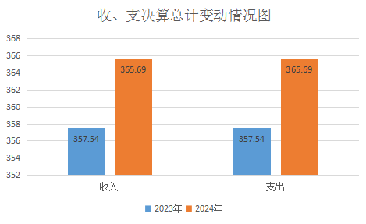

二、收入决算情况说明

2024年度本年收入合计353.7万元，其中：一般公共预算财政拨款收入333.99万元，占94.42%；政府性基金预算财政拨款收入19.71万元，占5.57%。
（图2：收入决算结构图）（饼状图）
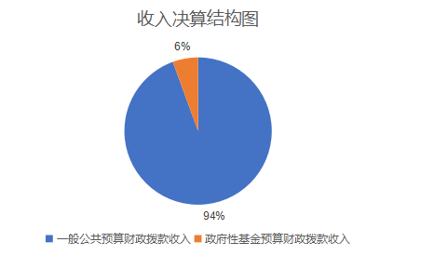

三、支出决算情况说明

2024年度本年支出合计365.69万元，其中：基本支出93.18万元，占25.47%；项目支出272.51万元，占74.52%。
（图3：支出决算结构图）（饼状图）
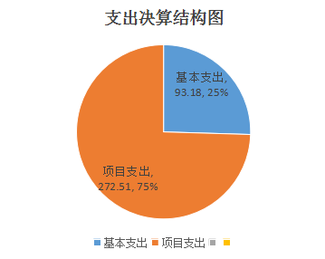

四、财政拨款收入支出决算总体情况说明
2024年度财政拨款收入、支出总计均为365.69万元。与2023年度相比，财政拨款收入总计、支出总计各增加8.15万元，增长2.23%。主要变动原因是项目经费增加。
（图4：财政拨款收、支决算总计变动情况）（柱状图）
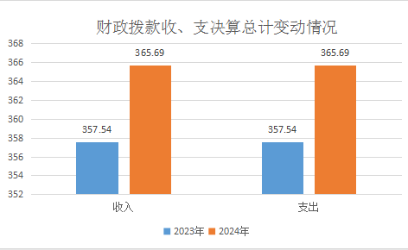

五、一般公共预算财政拨款支出决算情况说明

（一）一般公共预算财政拨款支出决算总体情况
2024年度一般公共预算财政拨款支出345.98万元，占本年支出合计的94.6%。与2023年度相比，一般公共预算财政拨款支出增加10.24万元，增长2.96%。主要变动原因是项目经费增加。
（图5：一般公共预算财政拨款支出决算变动情况）（柱状图）
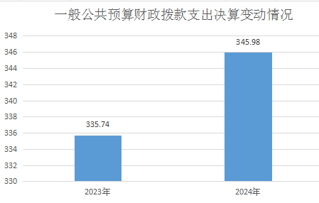

（二）一般公共预算财政拨款支出决算结构情况
2024年度一般公共预算财政拨款支出345.98万元，主要用于以下方面：社会保障和就业支出333.34万元，占96.35%；卫生健康支出7.26万元，占2.1%；住房保障支出5.38万元，占1.55%。
（图6：一般公共预算财政拨款支出决算结构）（饼状图）
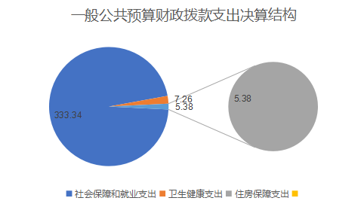

（三）一般公共预算财政拨款支出决算具体情况
2024年度一般公共预算财政拨款支出决算数为345.98，完成预算100%。其中：
1.社会保障和就业支出（类）行政事业单位养老支出（款）行政单位离退休（项）：支出决算为6.46万元，完成预算100%。
2.社会保障和就业支出（类）行政事业单位养老支出（款）机关事业单位基本养老保险缴费支出（项）: 支出决算为6.67万元，完成预算100%。
3.社会保障和就业支出（类）行政事业单位养老支出（款）机关事业单位职业年金缴费支出（项）：支出决算为7.03万元，完成预算100%。
4.社会保障和就业支出（类）残疾人事业（款）行政运行（项）：支出决算为58.66万元，完成预算100%。
5.社会保障和就业支出（类）残疾人事业（款）残疾人康复（项）：支出决算为79.96万元，完成预算100%。
6.社会保障和就业支出（类）残疾人事业（款）残疾人就业（项）：支出决算为23.22万元，完成预算100%。
7.社会保障和就业支出（类）残疾人事业（款）其他残疾人事业支出（项）：支出决算为151.34万元，完成预算100%。
8.卫生健康支出（类）行政事业单位医疗（款）行政单位医疗（项）：支出决算为3.72万元，完成预算100%。
9.卫生健康支出（类）行政事业单位医疗（款）事业单位医疗（项）：支出决算为0.12万元，完成预算100%。
10.卫生健康支出（类）行政事业单位医疗（款）公务员医疗补助（项）：支出决算为3.4万元，完成预算100%。
11.卫生健康支出（类）行政事业单位医疗（款）其他行政事业单位医疗支出（项）：支出决算为0.02万元，完成预算100%。
12.住房保障支出（类）住房改革支出（款）住房公积金（项）：支出决算为5.38万元，完成预算100%。

六、一般公共预算财政拨款基本支出决算情况说明
2024年度一般公共预算财政拨款基本支出93.18万元，其中：
人员经费86.3万元，主要包括：基本工资、津贴补贴、奖金、绩效工资、机关事业单位基本养老保险缴费、职业年金缴费、其他社会保障缴费、其他工资福利支出、职工基本医疗保险缴费、公务员医疗补助缴费、生活补助、住房公积金等。
公用经费6.88万元，主要包括：办公费、差旅费、公务接待费、劳务费、工会经费、福利费、其他交通费、其他商品和服务支出。

七、财政拨款“三公”经费支出决算情况说明

（一）“三公”经费财政拨款支出决算总体情况说明
2024年度“三公”经费财政拨款支出决算为0.1万元，完成预算100%，较上年度无变化。

（二）“三公”经费财政拨款支出决算具体情况说明
2024年度“三公”经费财政拨款支出决算中，因公出国（境）费支出决算0万元，占0%；公务用车购置及运行维护费支出决算0万元，占0%；公务接待费支出决算0.1万元，占100%。具体情况如下：
（图7：“三公”经费财政拨款支出结构）（饼状图）
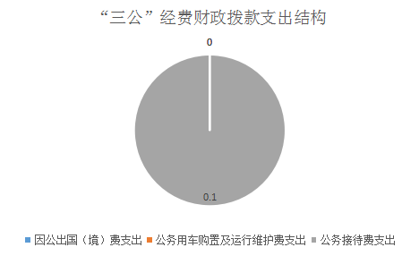
1.因公出国（境）经费支出0万元，完成预算0%。全年安排因公出国（境）团组0次，出国（境）0人。因公出国（境）支出决算与2023年比无增减变化。主要原因是2024年无因公出国（境）经费支出。
开支内容包括：无。
2.公务用车购置及运行维护费支出0万元，完成预算0%。公务用车购置及运行维护费支出决算与2023年度比无增减变化。主要原因是无公务用车。
其中：公务用车购置支出0万元。全年按规定更新购置公务用车0辆，其中：轿车0辆、金额0万元，越野车0辆、金额0万元，载客汽车0辆、金额0万元。截至2024年12月31日，单位共有公务用车0辆，其中：轿车0辆、越野车0辆、载客汽车0辆。
公务用车运行维护费支出0万元。
3.公务接待费支出0.1万元，完成预算100%。公务接待费支出决算与2023年度比无增减变化。其中：
国内公务接待支出0.1万元，主要用于开展业务活动开支的用餐费。国内公务接待2批次，11人次（不包括陪同人员），共计支出0.1万元，具体内容包括：市残联调研西区残疾人康复工作0.02万元、省残联赴西区调研0.08万元。
外事接待支出0万元。

八、政府性基金预算支出决算情况说明
2024年度政府性基金预算财政拨款支出19.71万元，占本年支出合计的5.38%。与2023年度相比，政府性基金预算财政拨款支出减少2.09万元，下降10.6%。主要变动原因是项目经费减少。

九、国有资本经营预算支出决算情况说明
2024年度国有资本经营预算财政拨款支出0万元。

十、其他重要事项的情况说明

（一）机关运行经费支出情况
2024年度，攀枝花市西区残疾人联合会机关运行经费支出6.88万元，比2023年度减少0.74万元，下降10.76%。主要原因是人员减少，运行经费减少。

（二）政府采购支出情况
2024年度，攀枝花市西区残疾人联合会政府采购支出总额0.26万元，其中：政府采购货物支出0.26万元、政府采购工程支出0万元、政府采购服务支出0万元。主要用于残疾证打印机采购。授予中小企业合同金额0.26万元，占政府采购支出总额的100%，其中：授予小微企业合同金额0.26万元，占政府采购支出总额的100%。

（三）国有资产占有使用情况
截至2024年12月31日，攀枝花市西区残疾人联合会共有车辆0辆，其中：主要负责人用车0辆、机要通信用车0辆、应急保障用车0辆、其他用车0辆。单价100万元（含）以上设备（不含车辆）0台（套）。

（四）预算绩效管理情况
根据预算绩效管理要求，本部门在2024年度预算编制阶段，组织对残联人事业发展项目开展了预算事前绩效评估，对1个项目编制了绩效目标，预算执行过程中，选取1个项目开展绩效监控。
组织对2024年度一般公共预算、政府性基金预算全面开展绩效自评，形成西区残联部门整体（含部门预算项目）绩效自评报告、残联人事业发展专项预算项目绩效自评报告，其中，西区残联部门整体（含部门预算项目）绩效自评得分为97分，绩效自评综述较好地完成了残疾人各项工作，对残疾人实施了康复救助、家庭医生签约服务，为残疾人适配了基本的生活辅具，验配了助听器，对残疾人家庭实施了无障碍改造，让残疾人的生活出行更加便捷，能积极地参与社会生活。对贫困残疾人进行了技能及实用技术培训，发放了居家灵活就业及扶持农村残疾人发展生产补贴，通过自己的努力改善生产生活条件，提高生活质量。为义务教育阶段残疾学生发放了生活补贴，为残疾人购买居民医保实施补贴等，缓解了残疾人困难，完成了全年的绩效目标。通过走访、电话抽查被帮扶的残疾人满意度达基本满意及以上；残联人事业发展专项预算项目绩效自评得分为100分，绩效自评综述:为持证残疾人开展“量体裁衣式”服务；残疾人提供免费的康复服务及为残疾人适配基本生活辅具等；残疾人就业帮扶主要是为残疾人提供实用技术培训和实施居家灵活就业补贴，帮助残疾人改善生产和生活条件，提高生活水平。绩效自评报告详见附件。

第三部分 名词解释

1.财政拨款收入：指单位从同级财政部门取得的财政预算资金。
2.年初结转和结余：指以前年度尚未完成、结转到本年按有关规定继续使用的资金。
3.社会保障和就业支出（类）行政事业单位养老支出（款）行政单位离退休（项）：指行政单位（包括实行公务员管理的事业单位）开支的离退休支出。
4.社会保障和就业支出（类）行政事业单位养老支出（款）机关事业单位基本养老保险缴费支出（项）：指机关事业单位实施养老保险制度有单位缴纳的基本养老保险费支出
5.社会保障和就业支出（类）残疾人事业（款）行政运行（项）：指行政单位（包括实行公务员管理的事业单位）的基本支出
6.社会保障和就业支出（类）残疾人事业（款）残疾人康复（项）：指残疾人联合会用于残疾人康复方面的支出
7.社会保障和就业支出（类）残疾人事业（款）残疾人就业（项）：指残疾人联合会用于残疾人就业方面的支出
8.社会保障和就业支出（类）残疾人事业（款）其他残疾人事业支出（项）：指除上述项目以外其他用于残疾人事业方面的支出
9. 卫生健康支出（类）行政事业单位医疗（款）行政单位医疗（项）：指财政部门安排的行政单位（包括实行公务员管理的事业单位、下同）基本医疗保险缴费经费，未参加医疗保险的行政单位的公费医疗经费，按国家规定享受离休人员、红军老战士待遇人员的医疗经费。
10.卫生健康支出（类）行政事业单位医疗（款）事业单位医疗（项）：指财政部门安排的事业单位基本医疗保险缴费经费，未参加医疗保险的事业单位的公费医疗经费，按国家规定享受离休人员待遇的医疗经费。
11.卫生健康支出支出（类）行政事业单位医疗支出（款）公务员医疗补助：反映财政部门安排的公务员医疗补助经费。
12.卫生健康支出支出（类）行政事业单位医疗支出（款）其他行政事业单位医疗支出（项）：指除上述项目以外的其他用于行政事业单位医疗方面的支出。
13.住房保障支出（类）住房改革支出（款）住房公积金（项）：指行政事业单位按人力资源和社会保障部、财政部规定的基本工资和津贴补贴以及规定比例为职工缴纳的住房公积金。
14.其他支出（类）彩票公益金安排的支出（款）用于社会福利的彩票公益金支出（项）：指用于社会福利和社会救助的彩票公益金支出。
15.其他支出（类）彩票公益金安排的支出（款）用于体育事业的彩票公益金支出（项）：指用于体育事业的彩票公益金支出。
16.其他支出（类）彩票公益金安排的支出（款）用于残疾人事业的彩票公益金支出（项）：指用于残疾人事业的彩票公益金支出。
15.基本支出：指为保障机构正常运转、完成日常工作任务而发生的人员支出和公用支出。
16.项目支出：指在基本支出之外为完成特定行政任务和事业发展目标所发生的支出。
17.“三公”经费：指部门用财政拨款安排的因公出国（境）费、公务用车购置及运行费和公务接待费。其中，因公出国（境）费反映单位公务出国（境）的国际旅费、国外城市间交通费、住宿费、伙食费、培训费、公杂费等支出；公务用车购置及运行费反映单位公务用车车辆购置支出（含车辆购置税）及租用费、燃料费、维修费、过路过桥费、保险费等支出；公务接待费反映单位按规定开支的各类公务接待（含外宾接待）支出。
18.机关运行经费：为保障行政单位（含参照公务员法管理的事业单位）运行用于购买货物和服务的各项资金，包括办公及印刷费、邮电费、差旅费、会议费、福利费、日常维修费、专用材料及一般设备购置费、办公用房水电费、办公用房取暖费、办公用房物业管理费、公务用车运行维护费以及其他费用。
第四部分 附件

附表：部门预算项目支出绩效自评表（2024年度）

第五部分 附表

一、收入支出决算总表
二、收入决算表
三、支出决算表
四、财政拨款收入支出决算总表
五、财政拨款支出决算明细表
六、一般公共预算财政拨款支出决算表
七、一般公共预算财政拨款支出决算明细表
八、一般公共预算财政拨款基本支出决算表
九、一般公共预算财政拨款项目支出决算表
十、政府性基金预算财政拨款收入支出决算表
十一、国有资本经营预算财政拨款收入支出决算表
十二、国有资本经营预算财政拨款支出决算表
十三、财政拨款“三公”经费支出决算表

